- Observa as seguintes figuras:
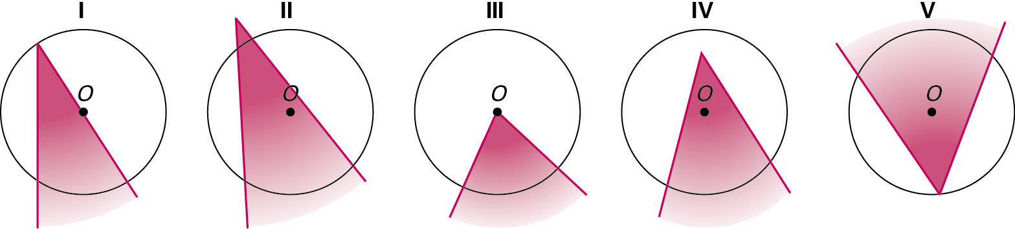
Dos ângulos desenhados, indica os que são:
1.1. ângulos inscritos; 1.2. ângulos ao centro.

2. Determina as amplitudes dos ângulos identificados com uma letra.
Justifica a tua resposta.
2.1. 2.2.
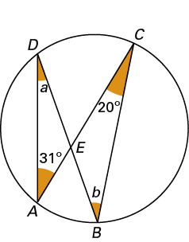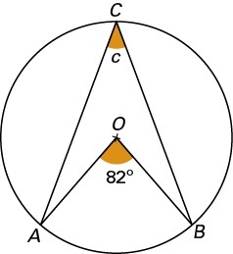
2.3. 2.4.
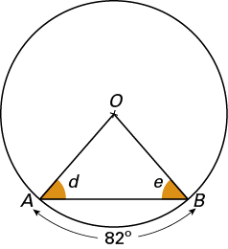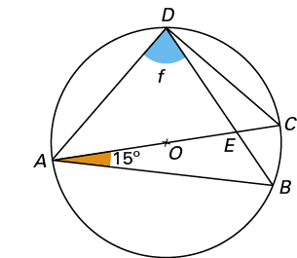
2.5. 2.6.
